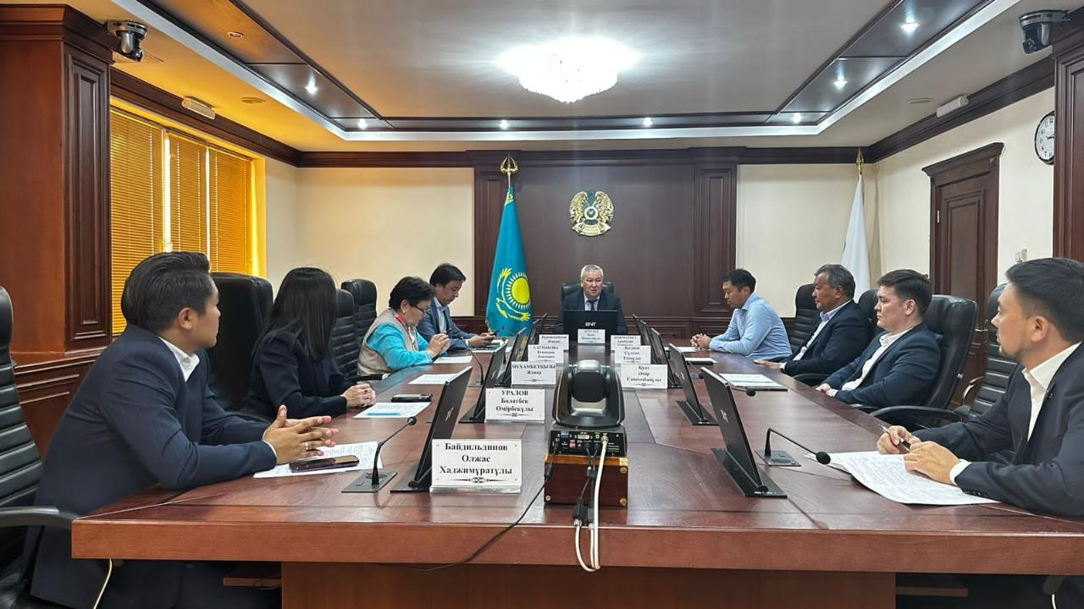

ҚР Энергетика министрлігі Азия даму банкімен бірлесіп «Smart Grid» тұжырымдамасын әзірлеу бойынша жұмыс жүргізді
2023 жылғы 16 тамызда ҚР Энергетика министрлігінде Энергетика вице-министрі Жандос Нұрмағанбетовтің қатысуымен Қоғамдық кеңестің кезекті отырысы өтті.
Отырыс барысында вице-министр 2023-2029 жылдарға арналған электр-энергетикасы саласын дамыту тұжырымдамасының орындалу мәртебесі туралы атап өтті.
Тұжырымдама шеңберінде бірнеше бағыттар бойынша бірқатар міндеттер көзделген, оның ішінде:
- белгіленген қуатты 39 ГВт дейін арттыру;
- маневрлік генераторлық қуаттардың үлесін 20%-ға дейін арттыру;
- өндіруші қуаттардың тозу деңгейін 50%-ға дейін төмендету;
- өңірлік электр желілерінің тозу деңгейін 55%-ға дейін төмендету;
- электр энергиясын есептеудің цифрлық аспаптарымен жарақтандыру деңгейін 100%-ға дейін жеткізу.
Вице-министр өз сөзінде ЭКЕАЖ мен SCADA жаңғырту үшін ынталандыру шараларын енгізу арқылы ҚР бойынша электр энергиясын өндіру мен ысыраптарды есепке алуды жетілдіру жөніндегі мәселелерді де айтты. «Бүгінгі таңда зияткерлік жүйелерді құру және электр желілік кешеннің тиімділігін арттыру мақсатында Министрлік Азия даму банкімен бірлесіп «Smart Grid» тұжырымдамасын әзірлеу бойынша жұмыс жүргізді. Конкурстық рәсімдер шеңберінде халықаралық және ұлттық консультанттар тартылған болатын», - деп тұжырымдады.
Қоғамдық кеңес мүшелері осы саладағы нормативтік құжаттарды жетілдіру бойынша бірқатар ұсыныстар айтты. Оның ішінде Қоғамдық кеңес мүшелерінің ұсыныстары бойынша электр желілеріндегі тиімділікті арттыру және шығындарды азайту мақсатында 0,4 кВ тарату желілерін жаңғырту мүмкіндіктері қаралатын болады.
ҚР Энергетика министрллігінің баспасөз қызметі

